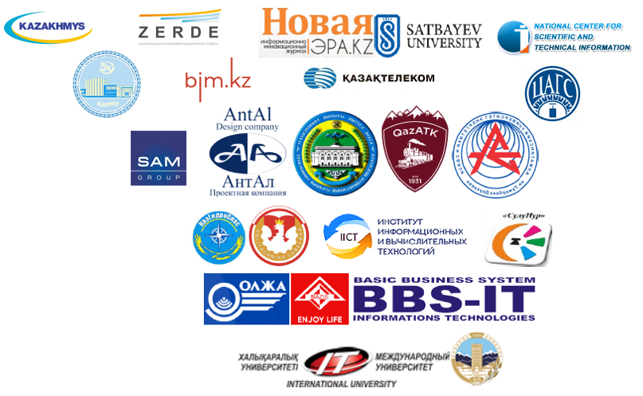

ПРОГРАММА
расширенного заседания Президиума МАИН, посвященного 25-летию
«Потенциал, тренды развития и роль МАИН в процессах Цифровизации Казахстана»

г. Алматы
26 ноября 2019 года

ПРОГРАММА
расширенного заседания Президиума МАИН,
посвященного 25-летию
«Потенциал, тренды развития и роль МАИН
в процессах Цифровизации Казахстана»

г. Алматы,
ул. Гоголя, 127/1, уг. пр. Сейфуллина 26 ноября 2019 г.
Гостиница «Уют», конференц-зал «Хан-Шатыр», 15:00
1-й этаж

Организатор: Президиум ОО «Международная академия информатизации»

Соорганизаторы-спонсоры: ТОО «Антал», Союз Проектных Менеджеров Республики Казахстан, АО «Казахтелеком», ТОО «БТ Казахстан Консалтинг», ТОО «AKKATEC», АО «МУИТ», РГП «Института информационных и вычислительных технологий» КН МОН РК, ТОО «Timal Consulting Group», ТОО «Гидроспас», Клиника «Doctor Credo», Международный Оздоровительный центр О. Шадского, Международный казахско-турецкий университет им. К. А. Ясави, информационно-инновационный журнал «Новая эра.kz».

Цель расширенного заседания Президиума МАИН: Обсуждение задачи Академии в рамках реализации Плана нации «100 конкретных шагов дальнейшего государственного строительства» и проекта Закона Республики Казахстан «О коммерциализации результатов научной и научно-технической деятельности».
Модератор: Цеховой Алексей Филиппович, д.т.н., профессор, 1-ый Вице-президент МАИН (генеральный директор), академик МАИН и НАГН, член PMI, Global Advisor PM World Journal
Регламент: выступления – 10-15 минут, обсуждение – 3-5 минут.

Время | Тема выступления | Выступающий
15.00-15.20 | Регистрация участников  расширенного заседания Президиума МАИН  Приветственный кофе
15.20-15.25 | Открытие расширенного заседания Президиума МАИН | Ашимов Абдыкаппар Ашимович, Президент МАИН, академик НАН, д.т.н.
15.25-15.30 | Приветственное слово спонсоров и почетных гостей мероприятия | Видео-приветствия членов МАИН из стран дальнего и ближнего зарубежья
15.30-15.55 | Потенциал, тренды развития и роль МАИН в процессах цифровизации Казахстана | Цеховой Алексей Филиппович, ген. директор МАИН, д.т.н., профессор
Время | Тема выступления | Выступающий
15.55-16.00 | Цифровая экономика Казахстана сегодня: глобальные тенденции, технологии и стратегические вызовы | Умирбаев Бейбарыс, представитель АО НИХ «Зерде»
16.00-16.10 | Новые направления законодательства РК в сфере IT и телекоммуникаций | Казанцев Виталий Витальевич, директор научно-консультационного центра НТА, к.юр.н.
16.10-16.20 | Трансформация бизнеса и образования в условиях цифровой экономики | Конысбаев Амирет Туякович, президент АИК СЭЗ "Парк информационных технологий", к.фил.н., академик МАИН, член-кор. МЭАЕ
16.20-16.30 | Цифровая реновация как главный фактор развития геологической отрасли Казахстана | Лось Владимир Львович,  член Совета по развитию МАИН, д.г.- м.н., академик МАИН;  Ужкенов Булат Султанович, советник президента Казгеологии, д.г.-м.н., академик МАИН, академик АМР
16.30-16.40 | Роботохирургия в медицине | Жандосов Олжас Каиртаевич, главный врач клиники «Doctor Credo», д.мед.н., академик МАИН
16.40-16.50 | IT-продвижение «Зеленого вектора» экологии Казахстана на примере бизнес-кейса БЦ "Green Tower" | Толганбаева Гульмира Адылканова,  владелец Холдинга компаний "Green Tower", академик МАИН
16.50-17.00 | Вопросы – ответы. Подведение итогов
17.00-17.10 | Торжественное вручение дипломов новым членам МАИН
17.10-17.30 | Вручение орденов, медалей и благодарственных писем
17.20-17.40 | Вручение сертификатами участников Президиума  (стол регистрации)
17.40-17.50 | Заключительное слово.  Принятие Проекта решения Расширенного заседания Президиума.  Цеховой Алексей Филиппович, ген. директор МАИН, д.т.н., профессор

Дирекция МАИН
8 727 2668693 (вн.106)

